L’histoire d’Abraham
« Père d’une multitude »

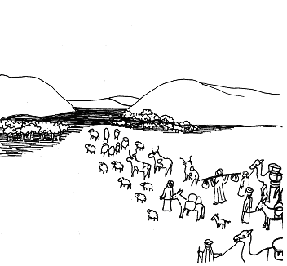1- Dieu parle à Abram âgé de 75 ans. Il lui demande de quitter son pays où règne le polythéisme.
Abram part donc, avec son épouse Saraï, son neveu Loth, son bétail et ses biens, pour se rendre au pays de Canaan.

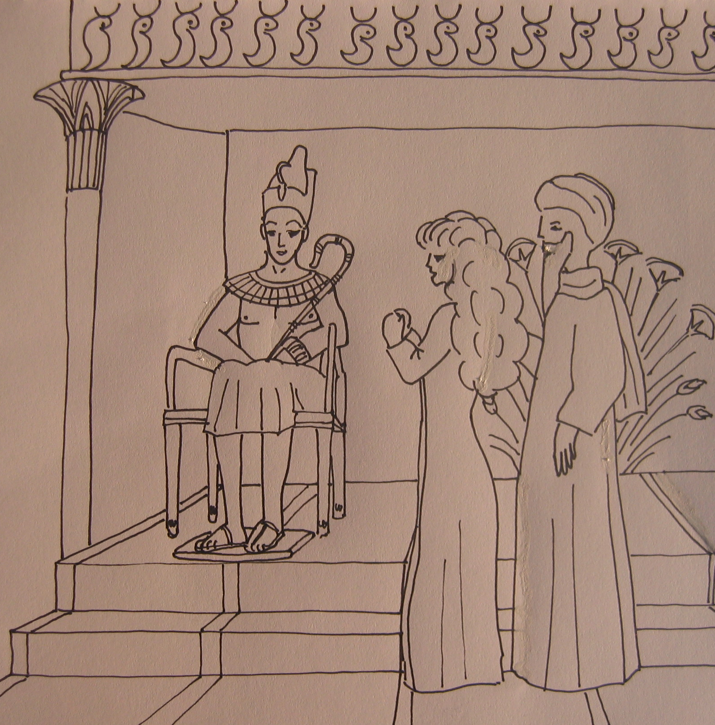
3- La famine contraint la tribu d’Abram à descendre en Egypte, où il fait passer Saraï, qui est très belle, pour sa sœur. Le pharaon la prend pour femme et comble Abram de cadeaux. Bientôt découverts, ils sont renvoyés au pays de Canaan.

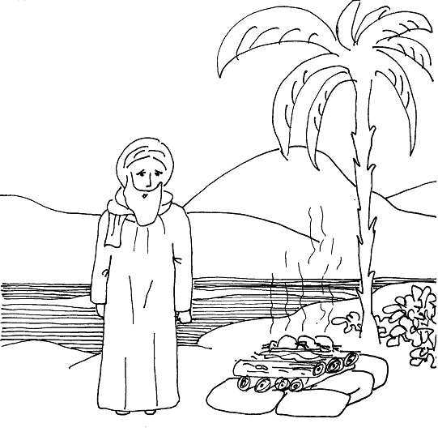2- Alors qu’il n’a pas encore d’enfant, Dieu promet à Abram de donner cette terre à sa descendance qui sera plus nombreuse que les étoiles du ciel…
Abram dresse un autel pour lui rendre hommage.

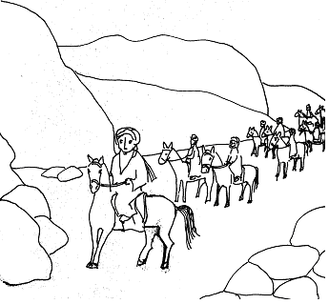4- Loth et ses biens sont capturés par des rois guerriers. Abram arme 318 serviteurs, le libère et refuse de prendre sa part du butin récupéré dans la bataille.
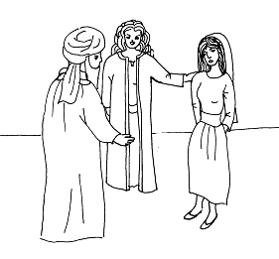5- Saraï, qui est stérile, donne sa servante Agar, pour femme à Abram, afin qu’il puisse avoir un fils : Ismaël.
Dieu annonce à Abram (père exalté) qu’il devra maintenant porter le nom d’Abraham (père d’une multitude) et établi son alliance avec lui et sa descendance. La circoncision sera le signe de cette alliance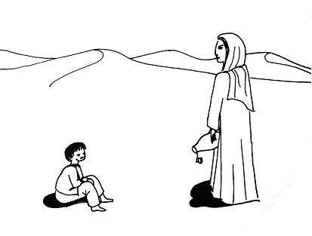7- A la demande de Sarah et sous la protection de Dieu, Abraham chasse Agar et son fils Ismaël dans le désert, afin de préserver l’héritage d’Isaac.
Alors que l’enfant et sa mère vont mourir de soif, Dieu fait jaillir une source pour les sauver.
Cet endroit est aujourd’hui le point de départ du pèlerinage des musulmans, à la Mecque, car Ismaël est l’ancêtre de Mahomet et du peuple arabe.

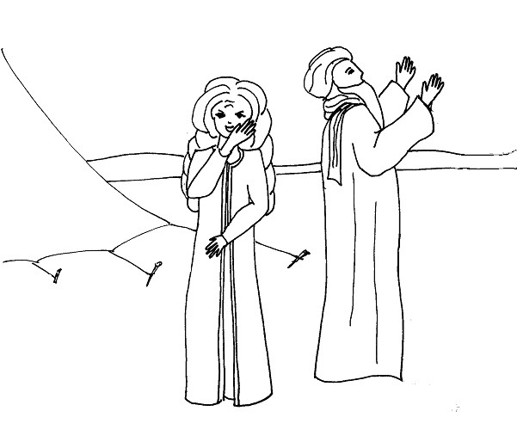6- Dieu annonce que Saraï (ma princesse) doit maintenant s’appeler Sarah (princesse) car elle va donner naissance à un fils.
Sarah rit, incrédule, car elle a 90 ans…
Elle aura cependant un fils qui s’appellera : Isaac (rire).

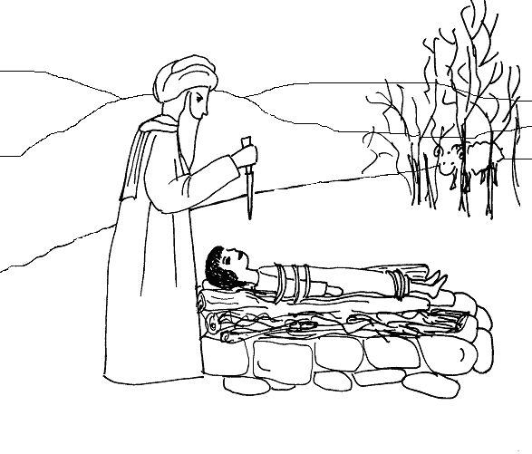8- Pour éprouver son obéissance, Dieu demande à Abraham de lui sacrifier son propre fils… mais il retient sa main au dernier moment et c’est un bélier qui sera sacrifié.
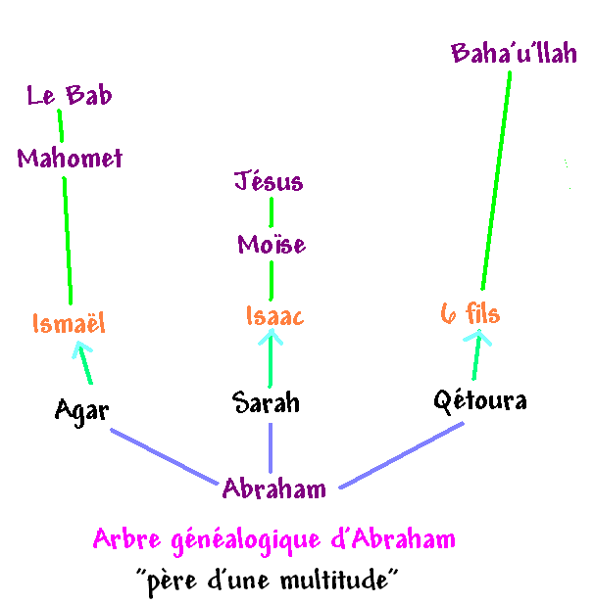
Cet épisode marque la fin des sacrifices humains, encore pratiqués par certains peuples dans cette région.

Sarah meurt à 127 ans. Abraham prend une autre femme : Qétoura, qui lui donne six fils. Abraham lègue tous ses biens à Isaac, qui sera l’ancêtre de Moïse et du peuple juif, puis de Jésus. Abraham envoie ses autres fils en Orient, où l’un d’eux sera l’ancêtre de Bahá’u’llah.
Abraham meurt à l’âge de 175 ans. Isaac et Ismaël l’ensevelissent dans la même grotte que Sarah.

